МИНИСТЕРСТВО НАУКИ и высшего образования

**РОССИЙСКОЙ ФЕДЕРАЦИИ**

Федеральное государственное автономное образовательное учреждение

высшего образования

«Санкт-Петербургский политехнический университет Петра Великого»

(ФГАОУ ВО «СПбПУ»)

**Институт среднего профессионального образования**

**Отчёт по лабораторной работе № 12**

**по учебной дисциплине «Основы алгоритмизации и программирования»**

**Тема: «Наследование классов в языке С++»**

Выполнил студент

специальности 09.02.07

Информационные технологии и

программирование

II курса группы 22919/3

Дементьев Ярослав

Павлович

Преподаватель

Молькова Лолита Юрьевна

Санкт-Петербург,

2024

**Цель работы:** Изучить возможности наследования классов на языке С++.

**Задание:**

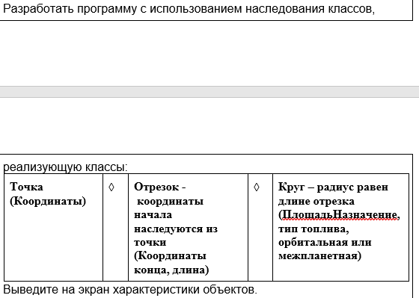

**Код:**

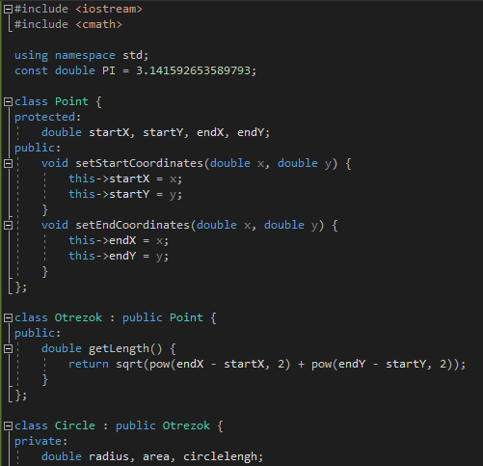

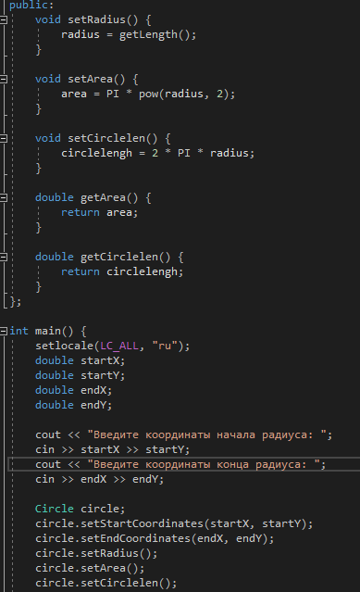

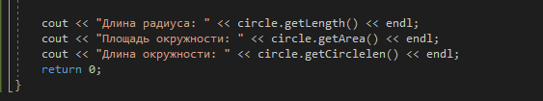

Рисунок – Код программы

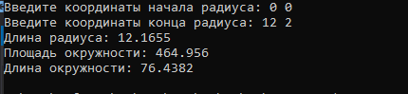

Рисунок - Результат